linux 线程或进程之间通过管道通信（pipe）2012-10-21
http://blog.csdn.net/robertkun/article/details/8095331
Linux进程线程学习笔记：进程间通信之管道 fifoA & fifoB
http://www.cnblogs.com/zhouyinhui/archive/2010/10/13/1849203.html
linux c多线程管道通信 20130731 fifoC & fifoD
http://foruy.com/?p=220

进程和线程编程
http://oss.org.cn/ossdocs/joyfire.net/11.html
linux中的线程的实质和实现 20140520
http://particle128.com/posts/2014/05/linux-thread.html
Linux下pipe使用注意事项
http://blog.yufeng.info/archives/1485
多线程程序中利用管道控制 select 行为
http://bbs.chinaunix.net/thread-2165967-1-1.html

20140926
Linux 进程间通讯方式 pipe（）函数 20120419
http://blog.csdn.net/ta893115871/article/details/7478779
Linux 进程间通讯方式有以下几种：
1-》管道(pipe)和有名管道（fifo）.
2-》消息队列
3-》共享内存
4-》信号量
5-》信号(signal)
6-》套接字(sicket)

Linux编程之pipe()函数
http://www.cnblogs.com/kunhu/p/3608109.html
管道是一种把两个进程之间的标准输入和标准输出连接起来的机制，从而提供一种让多个进程间通信的方法，当进程创建管道时，每次都需要提供两个文件描述符来操作管道。其中一个对管道进行写操作，另一个对管道进行读操作。对管道的读写与一般的IO系统函数一致，使用write()函数写入数据，使用read()读出数据。
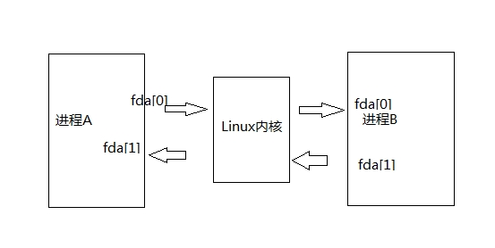
#include <unistd.h>
int pipe(int filedes[2]);
返回值：成功，返回0，否则返回-1。参数数组包含pipe使用的两个文件的描述符。fd[0]:读管道，fd[1]:写管道。
必须在fork()中调用pipe()，否则子进程不会继承文件描述符。两个进程不共享祖先进程，就不能使用pipe。但是可以使用命名管道。
#include <stdio.h>
#include <stdlib.h>
#include <string.h>
#include <unistd.h>
#include <sys/types.h>

int main(void)
{
int result = -1;
int fd[2], nbytes;
pid_t pid;
char string[] = "Hello pipe world dongLING!";
char readbuffer[100];

int *write_fd = &fd[1];
int *read_fd = &fd[0];

result = pipe(fd);
if(-1 == result)
{
printf("fail to create pipe\n");
return -1;
}

pid = fork();

if(-1 == pid)
{
printf("fail to fork\n");
return -1;
}

if(0 == pid)
{
close(*read_fd);
result = write(*write_fd, string, strlen(string));
return 0;
}
else {
close(*write_fd);
nbytes = read(*read_fd, readbuffer, sizeof(readbuffer));

printf("The parent receive %d bytes data: %s \n", nbytes, readbuffer);
}

return 0;
}

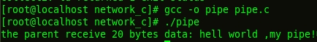
当管道进行写入操作的时候，如果写入的数据小于128K则是非原子的，如果大于128K字节，缓冲区的数据将被连续地写入管道，直到全部数据写完为止，如果没有进程读取数据，则将一直阻塞,如下：

